导师简介
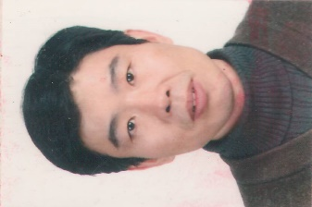 | 姓名 | 李沧海 | 性别 | 男
 | 学历 | 研究生 | 职称 | 副研究员
 | 导师类别 | 硕士生导师 | 所属部门 | 唐氏中心
 | 研究方向 | 药理学 | 电子邮箱 | leechhn@163.com
导师简介 | 李沧海，博士，副研究员。  第五批全国老中医药专家学术继承人。  研究方向：方剂汤证模型（针对某一具体复方的证侯模型）和青蒿素抗疟机理/新适应症（如抗肿瘤/抗日光型皮炎等）研究；  学术任职：中国生理病理学会发热抗炎低体温分会委员/中国实验动物学会中医药分会委员/ 中药实验方剂学杂志编委等。  承担课题：负责完成或承担国家重大新药创制/国家自然科学基金/北京市自然科学基金等课题15项左右。  科研成果：获省级以上科技奖项约7项，发表论文近40篇，参编专著2部。  学生培养：培养研究生近10名。

